**תרגיל – עבודה עם תווים**

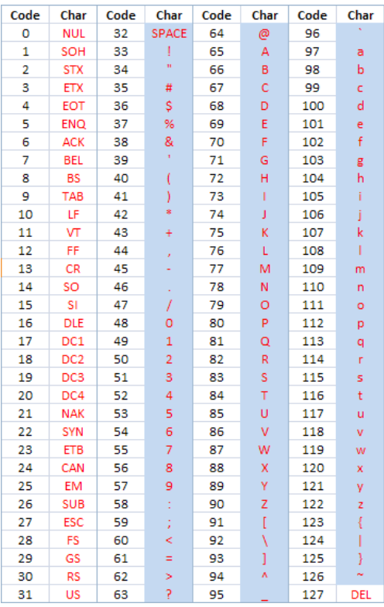

1. בטבלה הבאה רשום את קוד האסקי או את התו המתאים

|  |  |
| --- | --- |
| תו | קוד אסקי |
| A | 65 |
| Z | 90 |
| a | 97 |
| Z | 90 |
| 0 | 48 |
| 1 | 49 |
| * | 42 |

1. נתון המשתנה **char x=’E’;**

רשום את הפלט שמתקבל בכל אחת מהפקודות הבאות:

|  |  |  |
| --- | --- | --- |
|  | פקודה ב C# | פלט |
| א | Console.Write((int)x); | 69 |
| ב | Console.Write(x); | E |
| ג | char y=x++;  Console.WriteLine(x);  Console.WriteLine(y); | F  E |
| ד | char y=(char)(x+32);  Console.WriteLine(x);  Console.WriteLine(y); | E  e |

1. כתוב ויישם **בשלבים** אלגוריתם שהקלט הוא אות קטנה באנגלית והפלט הוא האות הגדולה המתאימה.

הערה: ההפרש בין קוד אסקי של אות קטנה לבין קוד אסקי של אות גדולה הוא 32 .

לדוגמא: אם נקלטה האות a (קוד אסקי של a הוא 97), התוכנית תדפיס את האות A (קוד אסקי שלA הוא 65).

**דוגמאות:**

א-

C=z

פלט – Z

ב-

C=M

פלט – התו גדול M

ג-

C=0

פלט- התו לא אות

**משתנים:**

C – משתנה מסוג תו char

**אלגורתים:**

1- קלוט משתנה מסוג תו ל c

2- אם c בין 97 ל 122

2.1- תדפיס c – 32 עם קסתינג ל char

3- אחרת

3.1- אם c בין 65 ל 90

3.1.1- תדפיס האות גדולה c

3.2- אחרת

3.2.1- הדפה התו c אינו אות

char c;

Console.WriteLine("enter a caracter in small");

c = char.Parse(Console.ReadLine());

if(c>='a' && c<='z')

Console.WriteLine($"the big carcter is {(char)(c-32)}");

else if(c>='A' && c<='Z')

Console.WriteLine("the char is big");

else

Console.WriteLine($"this not caructer {(char)c} with a-z or A-Z");

enter a caracter in small

z

the big carcter is Z

Press any key to continue . . .

enter a caracter in small

M

the char M is big

Press any key to continue . . .

enter a caracter in small

1

this not caructer 1 with a-z or A-Z

Press any key to continue . . .